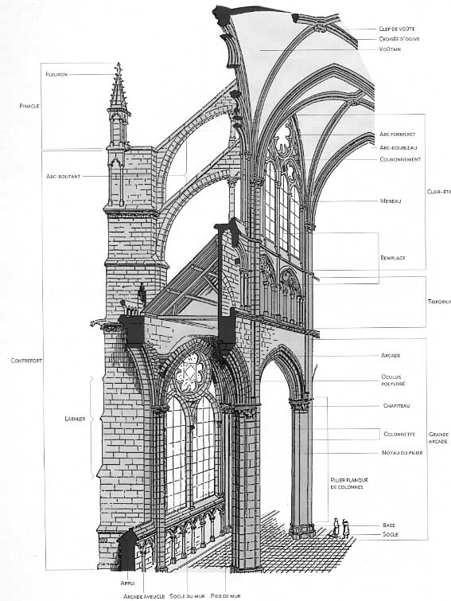
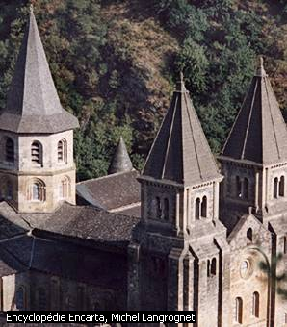
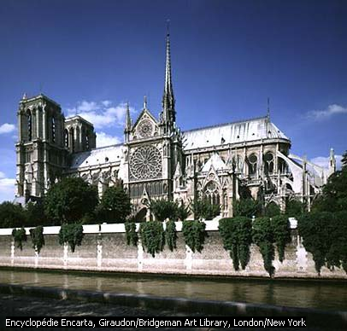
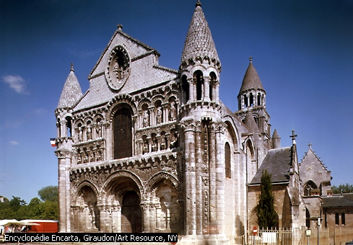
Les
cathédrales gothiques
Les cathédrales romanes
Les cathédrales gothiques sont plus hautes et plus claires.
Leur construction débute en 1100 après J.C.
Notre-Dame de Paris est un exemple de cathédrale gothique.
La construction commencée en 1160 est presque achevée en 1196.
Les constructions d’abbayes, d’églises ou de cathédrales romanes débutent en 950. Les murs épais ne permettent pas de grandes ouvertures. L’intérieur est souvent sombre.

